Oficio N° 17.005
rrp/fgp
S.91ª /369ª

VALPARAÍSO, 13 de octubre de 2021

La Cámara de Diputados, en sesión de esta fecha, aprobó en general el proyecto de ley que establece el 25 de octubre como el día de la democracia y traslada feriado que indica, boletín N° 13.868-24.

Por haber sido objeto de indicaciones, que se adjuntan, me permito remitir a US. la totalidad de los antecedentes para que la comisión que US. preside emita el segundo informe, de conformidad con lo estatuido en el inciso cuarto del artículo 130 del reglamento de la Corporación.

Hago presente a US. que la Sala aprobó en general esta iniciativa por 72 votos a favor, de un total de 155 diputados en ejercicio.

Lo que tengo a honra comunicar a US., por orden del señor Presidente de la Cámara de Diputados.

Dios guarde a US.

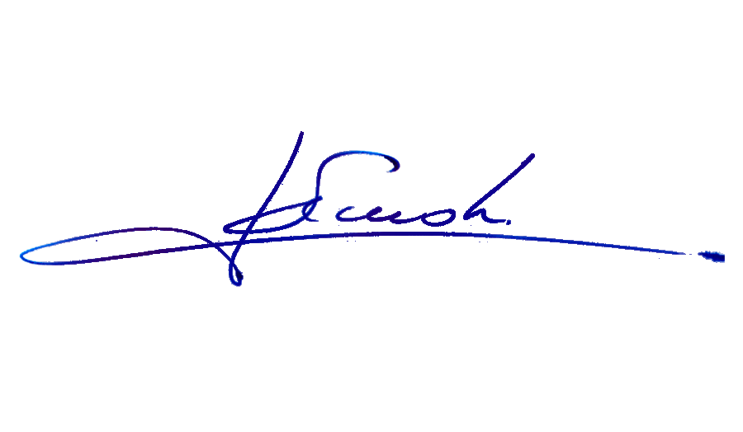

RAFAEL RUZ PARRA
Abogado Oficial Mayor (S) de Secretaría

A LA SEÑORA PRESIDENTA DE LA COMISIÓN DE CULTURA, ARTES Y COMUNICACIONES

INDICACIÓN AL PROYECTO DE LEY QUE ESTABLECE EL 25 DE OCTUBRE COMO EL DÍA DE LA DEMOCRACIA Y TRASLADA FERIADO QUE INDICA.
Boletín N° 13.868-24

Al artículo único

1.- De la diputada Pamela Jiles Moreno

Para sustituirlo por el siguiente:

“Artículo único.-Establézcase que el 18 de octubre de cada año se celebrará el Día Nacional del Pueblo y la Democracia.
Trasládase el feriado correspondiente al 12 de octubre para el día 18 de octubre de cada año.”.

2.- De los diputados señores Andrés Longton Herrera y Sebastián Torrealba Alvarado

Para sustituir en ambos incisos el guarismo “25” por “5”.

3.- De la diputada Ximena Ossandón Irarrázabal y del diputado Leopoldo Pérez Lahsen

Para sustituirlo por el siguiente:

“Artículo único.- Establézcase el 25 de octubre de cada año como el Día Nacional de la Democracia.”.
*****

